El pasado mes de enero los alumnos del Grado Superior Técnico de Proceso y Calidad en la Industria Alimentaria iniciaron las prácticas de Dual en las diferentes empresas de la Comarca.
Os iremos dando a conocer las empresas y comentando las labores que desempeñamos.
La empresa cárnica PAVISO ALIMENTACIÓN, pertenece al grupo AVISERRANO. Está situada en la Ctra. Viso-Tocina, en el Viso del Alcor (a 30 km de Sevilla capital).
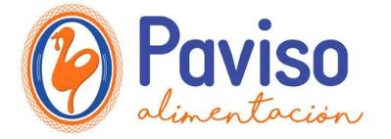

Es una empresa multiservicio del sector cárnico, cuya principal materia prima es el pollo, aunque también se dedican al pavo y en menor medida al cerdo. Sus principales áreas de actividad son los productos frescos, congelados y cocidos de pollo y pavo y los elaborados tradicionalmente como longanizas, hamburguesas y carnes picadas.
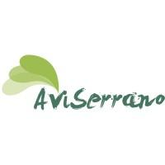
Para desempeñar su actividad disponen de salas de despiece de pollo y pavo, una sala de elaboración y envasado de las carnes, que los grandes distribuidores (cadenas de supermercados) le hacen llegar al consumidor.
También tienen una planta destinada a la obtención de proteínas, son productos secundarios de las aves. Estas proteínas y grasas forman parte de la composición de otros productos para el consumo humano y animales de compañía.
Mari Carmen y Deyanira se encuentran en el laboratorio de análisis microbiológico y fisicoquímico, donde realizan el control de muestras que son recogidas en la planta, para garantizar la calidad e inocuidad de los productos alimenticios.
Antonio está en las salas de despiece, de elaboración y envasado de diversos productos, asegurándose de que se cumplan todos los reglamentos relativos a los puntos críticos de control e higiénico-sanitarios. De esta forma los productos terminados cumplen con todas las garantías de calidad y seguridad alimentaria.
Margarita está en el departamento de documentación que acredita la calidad y seguridad alimentaria de los productos elaborados. Ella se encarga de elaborar las normas y fichas técnicas con los datos que llegan del laboratorio de análisis microbiológico y físico-químicos.

